Volunteering bei

UNCSO


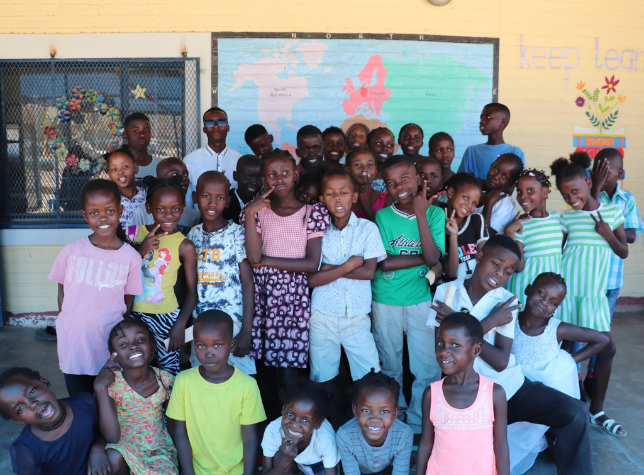


a l l e wichtigen I nformationen & Übersichten

Inhalt
Vor der Abreise 2
Flug und Miete 2
Visa 2
Gesundheitliche Vorkehrungen 3
Finanzielle Unterstützung 3
Wichtige Unterlagen und Dokumente 3
Mitbringsel 4
Ideen sammeln 4
Erste Schritte vor Ort 4
Stempel im Reisepass kontrollieren 4
SIM-Karte 4
Bargeld 5
Erste Unterkunft 5
Shuttle nach Usakos 5
Einkaufen 5
Empfehlungen in Windhoek 5
Neues zu Hause 6
Deine Gastfamilie 6
Marianne 6
Hausregeln: 6
Ablauf vor Ort: 8
Ablauf im Center: 8
Deine Aufgaben: 8
Kleiderordnung 8
Reisen: 9
Sonstiges 9
Worte zum Schluss 9

Vor der Abreise
Auf der Seite des Auswärtigen Amts findest du wichtige Informationen für Deinen Aufenthalt in Namibia: https://www.auswaertiges-amt.de/de/service/laender/namibia-node/namibiasicherheit-208314

Flug und Miete
Das Praktikum ist eigenverantwortlich von Dir zu planen und durchzuführen.
Ca. 11 Monate vor Deiner Reise ist ein Ticket buchbar. Ganz wichtig und bitte nicht vergessen - nachdem Du Deinen Flug gebucht hast, schicke bitte die genauen Flugdaten mit Hin- und Rückflug, Airline und Flugnummer an Marianne Izaaks -unsere Projektleiterin- und als Kopie an Ingrid Pfannkuchen!
Wenn Ingrid Deine Flugdaten & auch die Deiner Mitpraktikant*innen- vorliegen, wird sie Dir die Unterbringungskosten (10€ pro Tag) für die Anzahl der Tage im Projekt mitteilen, die Du dann bitte zeitnah auf das unten aufgeführte UNCSO-Konto überweist. Nach Eingang aller Überweisungen wird Ingrid das Geld gesamthaft auf Mariannes namibisches Konto überweisen. Diese Vorgehensweise hat sich im Laufe der Zeit als die unkomplizierteste Art herausgestellt.
UNCSO Ingrid Pfannkuchen
Narzissenstr.7 88046 Friedrichshafen
Sparkasse Bodensee
IBAN: DE82 6905 0001 0026 2989 43
Big: SOLADES1KNZ
Verwendungszweck: Miete (Name) / UNCSO

Visa
Zwei Optionen:
- Visa (Study Permit), wenn Du länger als 90 Tage vor Ort bist
Preis: 30€ an die Botschaft in Berlin, zusätzlich ca. 80€ für das Visum in Namibia
Beantragung: mindestens drei Monate vor Einreise
Mehr Informationen: https://www.namibia-botschaft.de/application-for-study-permit/
Triff hier am besten Absprachen mit Marianne, damit sie weiß, wann und wo sie ein Shuttle für Dich organisieren muss.

- Touristenvisum, wenn Du nicht länger als 90 Tage in Namibia bleibst (ist allerdings rechtlich ein bisschen geschummelt)
Preis: ca. 80€
Gültigkeit: 90 Tage
Beantragung: frühestens 30 Tage vor Einreise
Online: Visa on Arrival (https://eservices.mhaiss.gov.na/visaonarrival)
Purpose of Visit: Holiday/Tourist/Recreations
Erste Unterkunft*: Chameleon Backpackers, 5 Voight Street, Windhoek
! *nicht Mariannes Adresse angeben, da du zu Reisezwecken in Namibia bist
Wichtig: Offiziell kommst du mit diesem Visum nicht für ein Praktikum, sondern zum Reisen ins Land. Falls Du bei der Passkontrolle nach Deinem Reiseziel gefragt wirst, solltest Du eine kleine Geschichte im Kopf haben (z.B. Du triffst Freunde und gemeinsam wollt ihr von Windhoek nach Etosha, Swakopmund, Sossusvlei und zum Fish River Canyon reisen und dabei verschiedene Zwischenstopps einbauen).

Gesundheitliche Vorkehrungen
- Impfungen auffrischen (Informiere Dich selbst und sprich mit Deinem Arzt):
  - Keine Pflichtimpfungen für eine Reise nach Namibia
  - Empfohlen: Hepatitis A + B, Tetanus / Diphterie / Polio
  - Je nach Reiseart- und Dauer zusätzlich: Tollwut, Typhus
- Falls Du planst in ein Malaria-Gebiet zu reisen, informiere Dich über die entsprechenden Medikamente
- Auslandskrankenversicherung mit Rückflug

Finanzielle Unterstützung
- Eventuell finanzielle Unterstützung (z.B. Stipendium, Erasmus+,... über Deine Universität / Hochschule oder andere Träger) und Reisekostenzuschlag beantragen

Wichtige Unterlagen und Dokumente
- Gültiger Reisepass (bis mindestens 6 Monate nach Ausreise gültig)
- Internationaler Führerschein (die Strecke von zu Hause zum Center fahren die Volunteers mit dem Auto - falls Du außerdem ein Auto zum Reisen mieten möchtest, benötigst Du auch einen internationalen Führerschein)
- Mariannes Kontaktdaten
- Kredit- oder Debitkarte (Visa- oder Mastercard)
- E-Visa:
Für das Visum solltest Du folgende Dokumente dabeihaben:
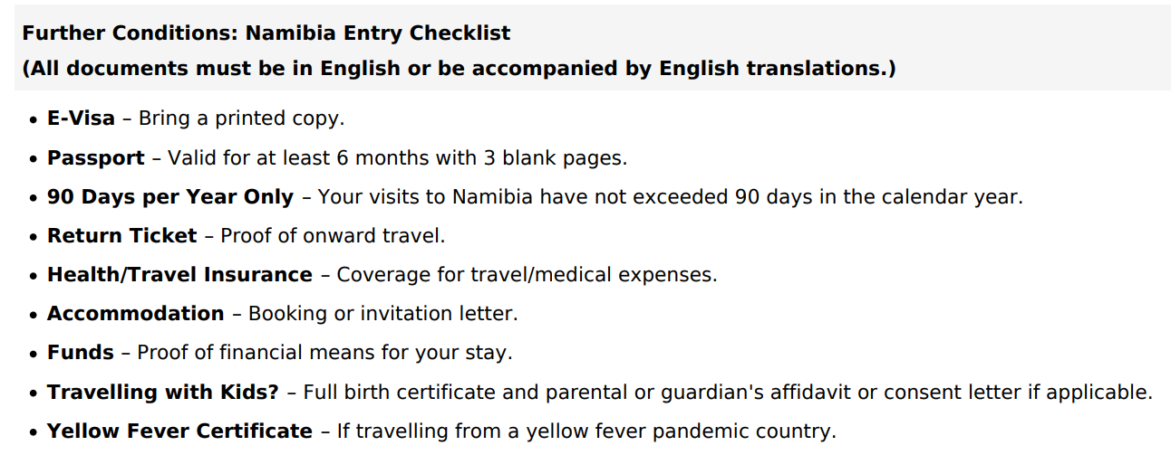

Mitbringsel
Falls ihr die Möglichkeit habt und Platz im Koffer: Alle Bastel- und Schreibmaterialien können immer gebraucht werden, Zahnbürsten und Zahnpasta (fragt bei größeren Firmen etc. um Sachspenden an -> könnt ihr im Newsletter am Ende als Dankeschön anerkennen), Klamotten für Kinder! va. Jungs fehlen häufig
+ Falls ihr Besuch bekommt, haben die bestimmt noch Platz im Koffer!!!

Ideen sammeln
Kein Muss! Aber erleichtert Dir vielleicht die Anfangszeit. Mache Dir gerne schon zu Hause Gedanken zu möglichen Projekten. Auch kurze Energizer wie Tänze, Bewegungsspiele etc. werden täglich gebraucht.

Erste Schritte vor Ort

Stempel im Reisepass kontrollieren
- Sobald Du Deinen Stempel im Reisepass hast, checke das Datum!!!
- Mach das noch bevor Du den Schalter verlässt!
- Es ist schon passiert, dass Volunteers die 90 Tage nicht eingetragen bekommen haben, dann könnt ihr Probleme bekommen!

SIM-Karte
- MTC ist der beste Anbieter.
- SIM-Karte kaufen: Erst NACH Zoll und Gepäckrückgabe im Shop direkt im Flughafen, der Stand bei der Gepäckausgabe ist zu teuer (dort gibt es nur Touristen-Bundles)
- Kauf Dir eine normale SIM-Karte und lade sie mit dem gewünschten Tarif auf (AwehYoData wöchentlich, oder AwehUltra für 30 Tage bieten sich an, je nachdem wie viele Daten und Freiminuten du willst (WLAN ist zuhause & im Center vorhanden, für den Alltag reichen dir wahrscheinlich 2GB)

Bargeld
- Lege Dir am Geldautomaten am Flughafen ein bisschen Bargeld zu (meist kann man maximal 2000ND abheben)
- Man kann fast überall mit Visa- oder Mastercard bezahlen. Auch EC-Karten werden teilweise akzeptiert
- Trotzdem gibt es einige Orte, an denen nur Bargeldzahlung möglich ist und auch für Trinkgeld solltest Du immer etwas Bargeld dabei haben
- Hebe zu Beginn also am besten einmal den Maximalbetrag ab, denn auch für den Shuttle nach Usakos wirst Du Bargeld benötigen

Erste Unterkunft
- Buche vor Deiner Reise am besten eine Übernachtung im Chameleon Backpackers in Windhoek (http://www.chameleonbackpackers.com/)
- Das Chameleon Backpackers kann einen Transfer vom Flughafen für Dich organisieren (Kosten ca. 200ND – 10€ pro Person)
- Am nächsten Morgen kannst Du (falls du Visa-Option 1 wählst) zu Home-Affairs in Windhoek gehen und alles organisatorische klären (frag bei Chameleon nach, ob sie Dir auch dafür einen Fahrer organisieren können)
- Falls Du Zeit hast, kannst du am nächsten Morgen an der kostenlosen Stadtführung in Windhoek teilnehmen

Shuttle nach Usakos
- Den Transfer von Windhoek nach Usakos am nächsten Tag organisiert Marianne für Dich
- Setze Dich dafür bitte 2 Wochen vor Deiner Reise mit ihr in Verbindung
- Solltest Du mit einem sehr frühen Flug in Windhoek ankommen, kann der Transfer auch am gleichen Tag stattfinden. Setze Dich auch dafür mit Marianne in Verbindung

Einkaufen
- In Usakos gibt es einen Supermarkt, in dem Du alle wichtigen Lebensmittel kaufen kannst
- Trotzdem findest Du in Windhoek eine größere Auswahl. Der Wernhil Park bietet sich zum Einkaufen an (https://share.google/q9jJ6cru8Gf86J6oi)
- Eine Vielfalt an frischem Obst und Gemüse findest du z.B. beim Food Lover´s Market

Empfehlungen in Windhoek
- Verlasse das Hostel am besten ohne Rucksack oder Tasche und mit möglichst wenig Wertgegenständen
- Du wirst angesprochen werden. So schwer es ist, solltest Du den Menschen kein Geld geben, da sonst immer mehr Leute auf Dich zukommen werden.
- Unternehmungen:
  - Kaffee, Snacks und afrikanisches Kunsthandwerk (https://www.namibiacraftcentre.com/news/; https://maps.app.goo.gl/KWNwLXrbsexxv6s5A)
  - Café im Zentrum: https://maps.app.goo.gl/MszKPXqaYXPkCUrq8
  - Im Goethe Institut könnt ihr Informationen über Windhoek holen (https://www.goethe.de/ins/na/de/ver.cfm)
  - Independence Museum
  - Falls ihr keine Stadtführung macht: Christuskirche, Independence Museum / Denkmal, Parlament / Parlamentgärten

Neues zu Hause

Deine Gastfamilie
Deine Gastfamilie ist die Familie Izaaks, in der Du freundlichst aufgenommen wirst. Wir bitten Dich sehr, diese Gastfreundschaft nicht zu enttäuschen und Dich an die Sitten und Gebräuche zu halten. Familie Izaaks wird mit bis zu 8 Praktikant*innen teilweise zur Großfamilie, somit ist es umso wichtiger, dass alle zu einem guten Klima beitragen.
Vor Ort gibt es alles, was Du zum Leben brauchst. Du teilst dir ein Zimmer mit einem anderen Volunteer, hast Deinen eigenen Kleiderschrank und ein gemeinsames Bad für alle Volunteers. Die Küche teilen sich alle Bewohner*innen des Hauses.

Marianne
Marianne Izaaks ist Projektleiterin und Gastgeberin in einem. Sie bestimmt die Richtlinien des Projekts und die Regeln in Ihrem Haus, in dem alle Volunteers untergebracht sind. Sie ist selbst in Namibia groß geworden und ist mit der Kultur hier bestens vertraut. Ihr könnt Euch mit allen Fragen, die die Kinder und das Projekt betreffen, an sie wenden. Marianne kennt alle Tipps und Tricks, da sie das Projekt schon seit 2004 leitet. Sollte es aber doch mal unterschiedliche, kulturell bedingte Sichtweisen zwischen Marianne und Euch geben, so versucht gemeinsam eine Lösung zu finden!

Hausregeln:
Die Hausregeln erscheinen teilweise streng, haben sich jedoch aus Erfahrungswerten ergeben und sind nach einiger Zeit nachvollziehbar. Du solltest dich darauf einstellen, dass Sauberkeit ein großes Thema ist und auch das private Zimmer aufgeräumt sein muss. Es ist eine Mischung zwischen Gastfamilie und Mietverhältnis.

House Rules
- No alcohol is allowed in the house or during working hours  - Smoking is only allowed outside the house  - Be ready to adapt to a different lifestyle and new traditions  - Show respect for Namibian culture and obey the Namibian law  - Speak English in the house as far as possible  - Keep your room tidy and make your bed every day  - Laundry baskets are provided for dirty clothes - no clothes on the floor  - No shoes in the corridor in front of your rooms, keep them in your rooms  - Do not put pictures on walls or cupboards  - The bathroom is shared, so please keep it clean for the other volunteers  - Toilet paper, hand soap and washing powder for your clothes are not provided  - Kitchen supplies are provided, anything you break must be replaced immediately | - Cooking time is from 5 and 8 in the evening, the kitchen is shared, so please be considerate and clean up after yourself:  - Clean dishes, stove, and cupboards after using it  - No dishes may be left for the next day, store leftovers in containers in the fridge  - Breakfast is from 7 to 10 am, work starts latest at 11 am  - Quiet hours in the house are from 10 pm to 6am, please finish showering before this time  - No bedding or towels may be taken out of the house  - The washing machine is available, please clean it after use  - Try to keep the eating table as clean as possible and put the chairs back in place  - Come properly dressed out of your room in the morning, not in underwear  - Turn off the lights when you leave a room and use electricity and water responsibly

Ablauf vor Ort:

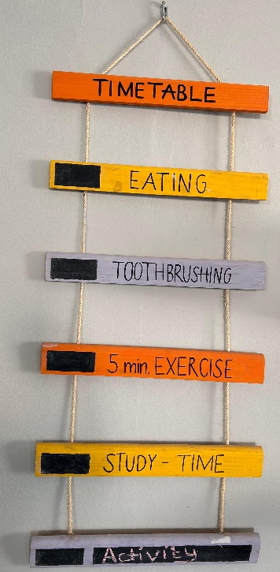
Ablauf im Center:
- Jeden Montagmorgen 10 Uhr gibt es ein Teammeeting mit allen Volunteers und Marianne
- Es wird in einem wöchentlichen Rhythmus gearbeitet, das heißt jede Woche steht unter einem neuen Thema
- Die tägliche Struktur (die Uhrzeiten variieren je nach Unterrichtszeiten der Kinder und dienen nur als grobe Orientierung):
12:45: Abfahrt zum Center
13:00: Essen und Trinken verteilen
13:15: Mittagessen (Beginn und Ende mit Gebet der Kinder)
13:45: Zähne putzen
13:50: 5-Minuten-Exercise (Tanzen, Spiele, Workout)
14:00: Lernzeit (Hausaufgaben & vorbereitete Worksheets)
14:30: Projekte (ändern sich im Wochenrhythmus)

Deine Aufgaben:
  - Gestaltung der Woche (Vorbereitung und Umsetzung der Projekte, Hausaufgaben und Lernaktivitäten vorbereiten und begleiten, …)
  - Gemeinsam mit den anderen Volontären einen Newsletter für Eure Zeit in Usakos schreiben (s. alte Newsletter auf der Homepage)
  - Spendenaktion starten (z.B. GoFundMe oder Paypal anlegen und mit Friends & Family teilen) Übersicht über Einnahmen und Ausgaben erstellen
  - Erfahrungsbericht für die Homepage schreiben (könnt ihr auch gemeinsam)
  - Besondere Veranstaltungen im Blick haben und rechtzeitig Vorbereitungen für größere Events (Weihnachtsfeier, Ostern) starten
- Mach Dir nicht zu viele Sorgen! Das meiste klärt sich hier vor Ort in Usakos!

Kleiderordnung
Auch diese Regel erscheint im ersten Moment streng, allerdings arbeitest du hier mit Jugendlichen zusammen und unangenehme Situationen sollen vermieden werden.
Trage vor allem im Center bitte keine sehr kurzen Röcke und Hosen und vermeide bei den Oberteilen tiefe Ausschnitte.

Reisen:
- Für Wochenendtrips bietet sich meist Swakopmund an. Denk beim Packen auch an warme Kleidung, wie Mütze, Schal und Jacke / Pulli (dort kann es teilweise ganz schön kalt werden)
- Wenn Du konkrete Reiseziele im Auge hast, kümmere dich gegebenenfalls um die Vorsorge (z.B. Malaria-Medikamente)
- Die vorherigen Volontäre haben dir vor Ort Dokumente hinterlassen, in denen Du verschiedene Erfahrungsberichte und Empfehlungen findest
- Mit Marianne kannst du jederzeit sprechen, falls Du für deine Reisen einige Tage frei brauchst

Sonstiges
Was ihr jederzeit von zu Hause aus machen könnt: Pakete für Hilfe für Namibia packen. Die Pakete sind zwar länger unterwegs als mit der Post, jedoch fallen lediglich für den Versand innerhalb Deutschlands Gebühren an. Der Rest wird (2x im Jahr) kostenlos an Marianne verschifft.
Sobald ihr etwas über Hilfe für Namibia geschickt habt, lasst es Marianne wissen!
Also: Wie viele Pakete, was ungefähr drin ist, etc.

Worte zum Schluss
Mit all deinen Fragen kannst Du Dich an Marianne wenden. Du bist hier nicht nur als Volontär*in, sondern wirst auch Teil der Familie. Eine gute Kommunikation ist also das A und O. Auch im Voraus kannst du dich mit Fragen an Marianne wenden.
Wir freuen uns auf dich!
Kontaktdaten Marianne:  54 Krone Prinzessin Usakos / Namibia    : +264 81 214 8533  uncso@yahoo.com  Marianne: +264 81 214 8533  Sakkie: +264 812103455 | WhatsApp-Gruppe aller Volontäre:  https://chat.whatsapp.com/LYKXfwmTtZh2Ftq7ldKQzE  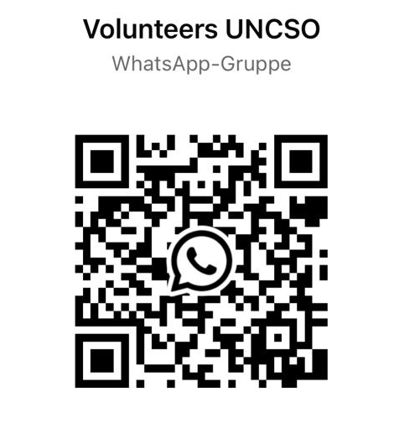 | Ingrid Pfannkuchen  Narzissenstr.7  88046 Friedrichshafen  ipfannkuchen@web.de  http://www.praktikum-namibia.de/  http://www.dngev.de/

